Saúde

DDD Estratégico
Autores:  Gabriel Lovato Camilo de Campos  Theo Zago Zimmermann  João Vitor Sitta Giopatto  Willian Verenka Oliveira Silva  João Gulherme Rogante | Data de emissão: 06/05/2026
Revisor: | Data de revisão
- Visão do Domínio
Liste os subdomínios do Dimínio do sistema e classifique-os (core, suporte, genérico).

Subdomínio | Tipo
Agendamento de Consultas | Core
Gestão de Cirurgias | Core
Autorização de Procedimentos pela Operadora | Core
Visualização e Exportação de Agenda | Suporte
Cadastro e Consulta de Médicos | Suporte
Notificações e E-mails | Genérico

- Bounded Contexts
Defina os contextos identificados e suas responsabilidades.

Contexto | Responsabilidade
Agendamento | Listar horários disponíveis, registrar agendamentos, gerar confirmação e controlar concorrência de horários.
Agenda | Consultar consultas confirmadas, montar visualização da agenda e gerar PDF da agenda.
Cirurgia | Listar cirurgias pendentes, validar informações cirúrgicas e vincular documentos obrigatórios.
Autorização na Operadora | Enviar cirurgia e documentos à operadora, receber resultado de autorização e registrar protocolo.
Médicos | Listar especialidades e médicos por especialidade, retornando apenas médicos ativos.
Notificação | Enviar notificações e e-mails para usuários.

- Linguagem Ubíqua
Escolha um termo relevante e descreva seu significado em diferentes contextos.
Termo escolhido: Agendamento

Contexto | Significado
Agendamento | Registro de uma consulta marcada entre paciente, médico e horário, com status como pendente ou confirmado.
Agenda | Consulta já organizada cronologicamente para visualização, agrupamento e exportação.
Notificação | Evento que gera uma mensagem ao paciente, médico ou recepcionista.

- Context Map
Descreva as relações entre os contextos.
- Contexto A → Contexto B: (tipo de relação)
- Contexto C → Contexto D: (tipo de relação)
Diagrama: (inserir imagem)
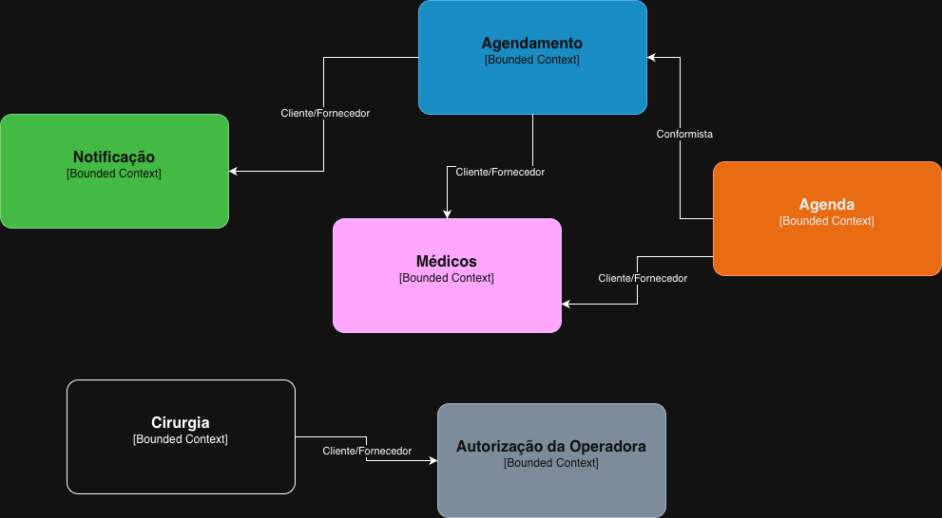
- Proposta de Microserviços
Mapeie os Bounded Contexts para microserviços e descreva suas responsabilidades.

Microserviço | Contexto de Origem | Responsabilidade
AgendamentoService | Agendamento | Gerenciar horários disponíveis, registrar agendamentos e gerar confirmações.
AgendaService | Agenda | Buscar consultas confirmadas, gerar visualização da agenda e exportar PDF.
CirurgiaService | Cirurgia | Gerenciar cirurgias pendentes, validações e documentação cirúrgica.
AutorizacaoOperadoraService | Autorização da Operadora | Integrar com a operadora, submeter solicitações e receber resultados de autorização.
MedicoService | Médicos | Consultar especialidades e médicos disponíveis/ativos por especialidade.
NotificacaoService | Notificação | Enviar notificações internas e e-mails de comunicação.

- Transformação do modelo SOA
Selecione um serviço implementado anteriormente e descreva sua evolução.
Serviço SOA original: AgendamentoService
- Problemas identificados
O AgendamentoService concentrava muitas responsabilidades em um único serviço: validação de horários, registro do agendamento, geração de confirmação e envio de notificação ao paciente. Isso aumentava o acoplamento, dificultava testes isolados e fazia com que uma falha no envio de e-mail pudesse impactar diretamente o fluxo de agendamento.

- Microserviço(s) resultante(s)
AgendamentoService
NotificacaoService
- O que mudou (antes vs depois)
Antes, o agendamento e a notificação faziam parte do mesmo serviço lógico. Depois, o AgendamentoService passou a atuar como orquestrador e chamar o NotificacaoService
Com isso, o envio de e-mail ficou desacoplado do domínio de agendamento. Se o NotificacaoService falhar, o agendamento ainda é criado com status PENDENTE_NOTIFICACAO, evitando que uma falha secundária bloqueie a operação principal.

